1. 单选题

1.下列有关生物学知识的说法正确的

A．高尔基体是蛋白质加工以及某些多糖、脂质合成的场所

B．不止只有核糖体中能发生“A-U、U-A”碱基配对方式

C.人皮肤生发层细胞增殖分化为表皮细胞的过程中细胞遗传信息发生改变

D．非特异性免疫也参与内环境稳态的调节，HIV侵染T细胞，引起的兔疫失调疾病属自身免疫病

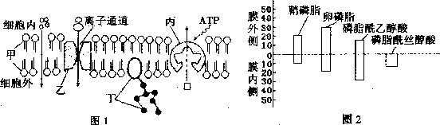2．图1是细胞膜亚显微结构及物质跨膜运输示意图，其中离子通道是一种通道蛋白，通道蛋白是横跨质膜的亲水性通道，允许适当大小的离子顺浓度梯度通过。图2表示磷脂在细胞膜内外两侧分布的百分比。据图分析不合理的是

A．离子通过离子通道进出细胞时不需要消耗ATP

B．图1中丁的存在决定了细胞膜具有选择透过性

C．若图1为癌细胞的细胞膜，则物质丁比正常细胞少

D．两图都可说明细胞膜的成分在膜上的分布是不对称的

3．科学家将4个关键基因植入已分化的体细胞中并表达，使这个细胞成为具有类似干细胞功能的诱导多能干细胞(iPS细胞)。下图为该技术在人体细胞中实验示意图，下列说法正确的是

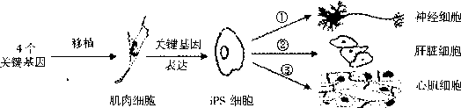

A．将iPS细胞用于治疗其供体因神经细胞受损而引起的疾病，可避免排斥反应

B．过程①②③是基因选择性表达的结果，该过程体现了iPS细胞的全能性

C．关键基因表达将改变肝脏细胞的染色体数目，使细胞的功能趋向专门化

D．iPS细胞的mRNA与神经细胞相同，且关键基因在增殖过程中都能复制

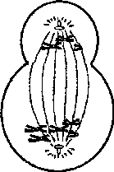4．右图为人体某细胞正在进行减数分裂的某个时期(仅画出4对同源染色体)。图中细胞的名称、细胞中染色体的现象及该细胞产生的配子参与受精可能出现的结果依次为

A．初级精母细胞、交叉互换、白化病

B．次级卵母细胞、基因突变、镰刀型细胞贫血症

C．初级卵母细胞、同源染色体未分离、先天性愚型

D．次级精母细胞、姐妹染色单体未分离、猫叫综合征

5.下列说法中正确的是

A．“叶绿体中色素提取和分离”实验，将提取出的色素滤液迅速连续画在已制备好的滤纸条上

B．细胞核、细胞质中都含有脱氧核糖和核糖,RNA彻底水解的产物是核糖核苷酸

C．通过观察装置液面是否覆盖油脂层、澄清石灰水是否浑浊，可判断酵母菌是否进行无氧呼吸

D.某动物S和T分别位于非同源染色体上，仅含一种显性基因的胚胎不能成活。若SSTT和sstt个体交配，F1群体中雌雄个体相互自由交配，则F2群体中T的基因频率是60％

6．下列有关在生物技术实践中的知识，正确的是

A．在配制牛肉膏蛋白胨固体培养基时，需加入琼脂，不需要添加NaCl

B．不同种细菌生长需要不同碳源；常用固体培养基分离获得细菌单菌落；平板划线法并不是微生物接种的唯一方法

C．温度较高的夏季制作腐乳可大大缩短制作时间；装瓶时逐层等量加入NaCl，以防杂菌污染

D．将哺乳动物的成熟红细胞浸泡于0．9％的NaCl溶液中，用以制备纯净的细胞膜

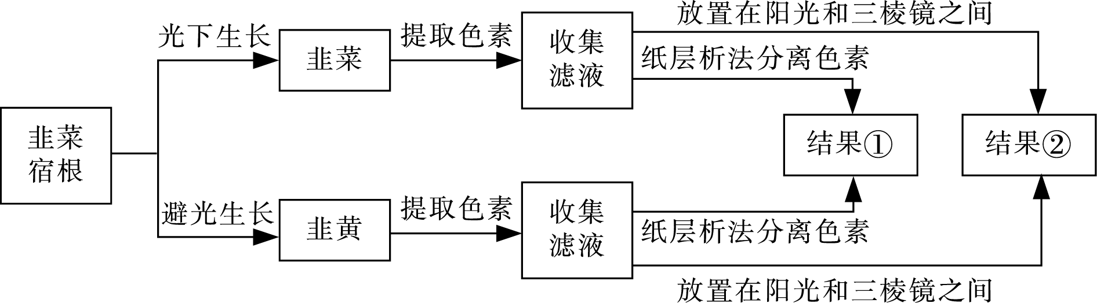7. 下图表示某生物兴趣小组利用韭菜宿根进行相关实验流程，下列叙述正确的：

甲 乙

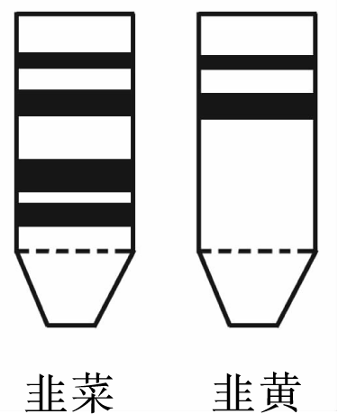

A. 纸层析法分离色素的“结果①”如右图所示，其中共有的色素带的颜色是黄色

B. “结果②”中吸收光谱最明显的差异出现红光区和蓝紫光区域

C. 每个叶绿体含有一个Mg2+，研磨时未加碳酸钙，,滤液呈现黄褐色

D.将韭菜滤液在强光下曝光1～2h，重复该实验，结果与乙图一致。原因是叶绿素不稳定，在强光下易分解

8．右图为显微镜下观察到的某蝗虫组织的细胞分裂图，下列判断正确的是

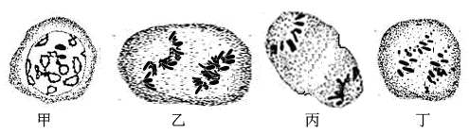

A．甲为减数第一次分裂前期，丁细胞处于有丝分裂的间期

B．乙为减数第一次分裂后期，丙为减数第二次分裂后期，二者细胞中染色体数目相同

C．乙、丁细胞中都会发生基因重组

D．甲、乙细胞中都存在同源染色体，但染色体数目不同

解析：甲为减数第一次分裂前期，乙为减数第一次分裂后期，丙为减数第二次分裂后期，丁为有丝分裂后期。

9．苋菜叶片细胞中除了叶绿体含有色素外，液泡中也含有溶于水但不溶于有机溶剂的花青素（呈现红色）。某探究小组用90%的乙醇提取苋菜叶片中的色素，然后用层析液分离。层析结束后滤纸条上色素带由上到下

A．第一条色素带对应的色素是叶黄素

B．第二条色素带对应的色素主要吸收蓝紫光

C．第三条色素带对应的色素是呈现红色的花青素

D．第四条色素带对应的色素在层析液中溶解度最小

10．科学家将4个“关键基因”通过逆转录病毒转入小鼠的成纤维细胞，使其变成多能干细胞，

并可分化为心脏细胞和神经细胞。下列有关叙述**不**正确的是

A．研究中运用的逆转录病毒属于基因运载体

B．导入的4个“关键基因”可能与基因表达调控有关

C．鼠成纤维细胞转变为多能干细胞是基因突变的结果

D．本研究可避免从人体胚胎中提取干细胞引起的伦理问题

11．下列关于基因突变的叙述，正确的是

A．DNA分子中发生碱基对的替换都会引起基因突变

B．在没有外界不良因素的影响下，生物不会发生基因突变

C．基因突变的随机性表现在一个基因可突变成多个等位基因

D．基因突变能产生自然界中原本不存在的基因，是变异的根本来源

12．下列有关生物工程的叙述正确的是

A．在筛选杂交瘤细胞的过程中需要使用特定的选择培养基

B．应用基因诊断技术，可检测受体细胞中目的基因是否表达

C．茎尖细胞具有很强的分裂能力，离体培养时不需要脱分化即可培养成完整植株

D．将牛的体细胞核移植到去核卵母细胞中，获得克隆牛是一种培育新物种的方式

13．下列关于高等哺乳动物胚胎工程的相关叙述，错误的是

A．体外受精时对精子要进行获能的处理，卵母细胞也需要培养至减I中期

B．早期胚胎培养与动物细胞培养的培养液中通常都需要加入该种动物的血清

C．受精作用和卵裂过程发生于输卵管，卵裂期细胞数量不断增多，胚胎体积不断增大

D．试管动物和克隆动物都具有两亲本的遗传特性，前者属有性生殖，后者属无性生殖

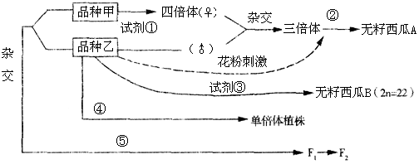14．已知西瓜的染色体数目2n=22，根据下面的西瓜育种流程，据图分析下列叙述错误的是

A．试剂①③分别是秋水仙素和生长素(或生长素类似物) ；品种乙的花粉刺激三倍体植株的目的是提供生长素  
B．无子西瓜A的培育为单倍体育种，无子性状可遗传，从变异来源看属于染色体变异

C．④过程通过有丝分裂发育为单倍体植株，该过程利用了植物细胞的全能性

15．果蝇灰体对黄体为显性，相关基因E、e位于X染色体上。用X射线处理一只灰体雄蝇，然后将其与黄体雌蝇杂交，数千只子代（F1）中出现一只灰体雄蝇。检测发现，这只灰体雄蝇Y染色体上多了一段带有E基因的片段。下列判断不正确的是

A．亲代灰体雄蝇变异发生在胚胎时期 B．实验结果说明突变具有低频性

C．F1中灰体雄蝇的出现是染色体结构变异的结果

D．F1灰体雄蝇与黄体雌蝇交配，后代雄蝇都是灰体

答案：A 解析：本题考查染色体变异及遗传的相关知识。F1出现一只灰体雄果蝇，此果蝇Y染色体比正常Y染色体多出一段带E基因的片段，Y染色体上基因的数目和排列顺序发生了改变而引起的为变异称为染色体结构变异。该变异产生的原因可能是亲代灰体雄果蝇个别精子细胞发生染色体结构变异，数千只黄体雄果蝇中出现一只灰体雄蝇说明生物突变的频率是很低的，F1灰体雄果蝇的基因型为XeYE,所以后代的雄果蝇全为灰体。

16．下列有关生物学知识说法正确的是

A.幼儿垂体受到损伤，会引起抗寒能力减弱、尿量增多生、长发育迟缓，却不可能引起血糖升高

B.春季雄鸟羽毛鲜艳，不断鸣叫以吸引雌鸟。雌鸟接受信息后，下丘脑分泌促性腺激素会增加

C.新鲜猪血、菜花等动植物材料均可用于DNA的粗提取,菜花用洗涤剂破坏细胞壁再吸水胀破

D.一块血细胞计数板上有一个计数室, 利用它计数微生物时，需尽量减少微生物的结团现象

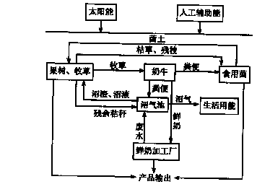17．研究人员在一些果树种植区，构建了如图所示“果—草—牧一菌—沼”生态农业模式。下列说法错误的

A.该生态系统中，只有食用菌承当分解者

B.沼气池中的能量主要来自于生态系统结构中的化学能

C.果树和牧草可从菌土中获取无机物用于生长发育

D.此生态农业模式的建立实现了物质与能量的多级利用

18．在克隆奶牛的体细胞核移植过程中，不需要进行的操作是

A．对提供细胞核和细胞质的奶牛进行同期发情处理

B．在体外将采集到的卵母细胞培养到减数第二次分裂中期

C．通过显微操作技术去除卵母细胞的细胞核和第一极体

D．使用电脉冲等方法激活重组细胞使其完成细胞分裂和发育

18．对图1中l一4号个体进行基因检测，将含有该遗传病基因或正常基因的相关DNA片段各自用电泳法分离。结果如图2。下列有关分析判断不正确的是

A．图2中的编号C对应系谱图中的4号个体

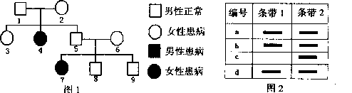B．9号个体与该遗传病携带者结婚，孩子患病的概率为1／8

C．8号个体与3号个体的基因型相同的概率为2／3

D．条带2的DNA片段含有该遗传病致病基因

[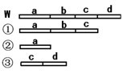](http://img.tesoon.com/up/2013/0104/04201301163736303.jpg)20.已知a、b、c、d是某细菌DNA片段上的4个基因，右图中W表示野生型，①、②、③分别表示三种缺失不同基因的突变体。若分别检测野生型和各种突变体中某种酶的活性，发现仅在野生型和突变体①中该酶有活性，则编码该酶的基因是   
A．基因a B．基因b

C．基因c D．基因d  
解析：B．基因b 正确  
若为a,则突变体1、2和野生型均有该酶活性；若为c，则野生型和突变体1、3有该酶活性，若为c，则野生型和突变体3有该酶活性

二．多选题

21．下列关于生物学知识的叙述正确的是

A．A基因可突变为a1或a2基因，但a1或a2基因不可回复突变为A基因

B．有性生殖的生物，非同源染色体上的非等位基因间可以发生基因重组

C．Ti质粒的T—DNA片段整合到土壤农杆菌的DNA上，属于染色体变异

D．清除癌细胞的免疫方式是细胞免疫，癌细胞的死亡属于细胞凋亡

22．下列关于实验条件的控制方法中，合理的是

A．防止水中离子对培养基成分的干扰——用蒸馏水配制

B．调查某遗传病的发病率——需要在患者家系中进行调查统计

C．除去密闭容器中CO2——在容器中放置盛有NaOH溶液的小烧杯

D．排除无关变量中温度的干扰——将实验组和对照组放在相同且适宜温度环境中

23.下列说法错误的是

A.获取叶绿体进行研究的方法：取蚕豆新鲜叶片研磨，过滤取沉淀物后可获得蚕豆的叶绿体

B. 在适宜条件下用2%的蜗牛酶处理酵母菌的细胞壁，其目的是为了获得酵母菌的原生质体

C. 适当提高CO2浓度，叶绿体中ATP的含量将下降；降低光照强度，叶绿体中C3的含量将增加

D. 可以根据基因编码序列的碱基序列设计引物以进行PCR扩增目的基因

解析：A为差速离心法获得

24．腐乳制作过程中，将长满毛霉的豆腐块用盐腌制之前需进行“搓霉”处理，即将豆腐块表面的毛霉搓平，贴在豆腐块的表面，形成“皮”（如右图）。“搓霉”处理的目的是

A．有利于腐乳成形

B．防止腐乳块之间粘连起来

C．防止腌制过程中杂菌污染

D．留出毛霉在腌制中继续生长的空间

答案：AB在用盐腌制后毛霉死亡，不再生长，同时盐有抑制杂菌的作用。

25．下图为利用体细胞诱变育种技术获得抗除草剂白三叶草新品种的过程。下列叙述正确的是

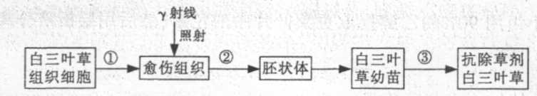A．该育种过程依据的原理有基因突变和植物细胞具有全能性

B．过程①②培养基中，不同植物生长调节剂的浓度比例不同

C．白三叶草愈伤组织和胚状体的细胞中DNA和RNA种类相同

D．过程③通常采用的筛选方法是向白三叶草幼苗喷洒除草剂